

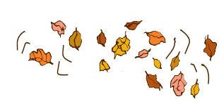

# AANVRAAGFORMULIER HERFSTVAKANTIE ROTSTRAAT 2024

Ondergetekende………………………………………………(vader/moeder) vraagt opvang

aan voor ……………………………………… geboortedatum………………..

………………………………………….……… geboortedatum………………..

…………………………………………….…… geboortedatum………………..

voor de volgende dagen:

maandag 28 oktober 2024 van ….…….tot………..…uur

dinsdag 29 oktober 2024 van ….…….tot………..…uur

woensdag 30 oktober 2024 van ….…….tot………..…uur

donderdag 31 oktober 2024 van ….…….tot………..…uur

vrijdag 1 november 2024 FEESTDAG

e-mail adres in drukletters: …………………………..

telefoonnummer: ……………………………………..